Тема: Кинестетическое и кинетическое развитие.
Цель: - учить определять на ощупь фигуры;
- учить слушать команды учителя;
- учить обозначать одним словом положения различных частей тела;
- научить самопроизвольно согласовывать свои движения и действия;
- учить ориентироваться на листе бумаги.

Ход занятия:

I Орг. момент.
II. 1. Разминка.
Игры на восприятие предметов в движении:
- игра в воображаемые снежки;
- бросание камушков в море;
- передача по кругу воображаемого предмета (мяч, кирпич, флажок);
- рисование орнамента рукой в воздухе.

2. Игра: «Имитация повадок зверей»
Учащиеся по очереди вытягивают карточку с написанным на нем животным и изображают, а остальные ребята должны отгадать какое животное показывается.

3. Игра: «Выполни команду»
Учащимся необходимо выполнить команду, которую говорит учитель: различные движения головой, руками, туловищем.
Н – р: - поднять левую руку вверх и наклонить голову в право;
- руки перед собой, одновременно согнуть правую ногу в колене;
- наклониться в перед, левую ногу поднять - фигура «ласточка» и т.д.

4. Игра: «Волшебный мешочек»
Учащимся предлагается непрозрачный мешочек с геометрическими фигурами. Ученик засовывает реку в мешочек берет фигуру и не вынимая ее из мешка, говорит какую фигуру он взял.

5. Упражнение на расслабление: «Самого себя любить».
Учитель: Сядьте поудобнее и закройте глаза. Сделайте глубокий вдох и выдох...
А теперь представь себе зеркало. Возьми платок и вытри зеркало как можно чище, так, чтобы оно все блестело и сияло... Представь, что ты стоишь перед этим зеркалом. Тебе видно себя? Разгляди свои губы и цвет своих глаз... Посмотри, как ты поднимаешь и опускаешь плечи...
Тебе видно ноги? Посмотри, как высоко ты можешь подпрыгнуть...
Посмотри на свои волосы! Какого они цвета? Посмотри в улыбающиеся глаза своего отражения. Пусть твои глаза блестят и светятся радостью, пока ты рассматриваешь их в зеркале.
Теперь посмотри на свое лицо в зеркале. Скажи самому себе: «Мое лицо улыбается. Я люблю улыбаться. От этого становится приятнее».
Теперь посмотри на свое тело в зеркале. Постарайся почувствовать, как это приятно - вот так гордо стоять и нравиться самому себе. Разглядывая себя с ног до головы, повторяй за мной: «Я люблю себя! Я люблю себя! Я люблю себя!»
Ты чувствуешь, как это приятно? Ты можешь повторять про себя эти слова всякий раз, когда захочешь почувствовать себя счастливым и довольным.
А теперь ты можешь вернуться снова в наш класс. Потянись, немного напряги и расслабь свое тело. Открой глаза.

6. Игра: «Собираем урожай».
Разложи предметы: ягоды - в корзинку, фрукты - на тарелку, овощи - в коробку. Проведи стрелки.

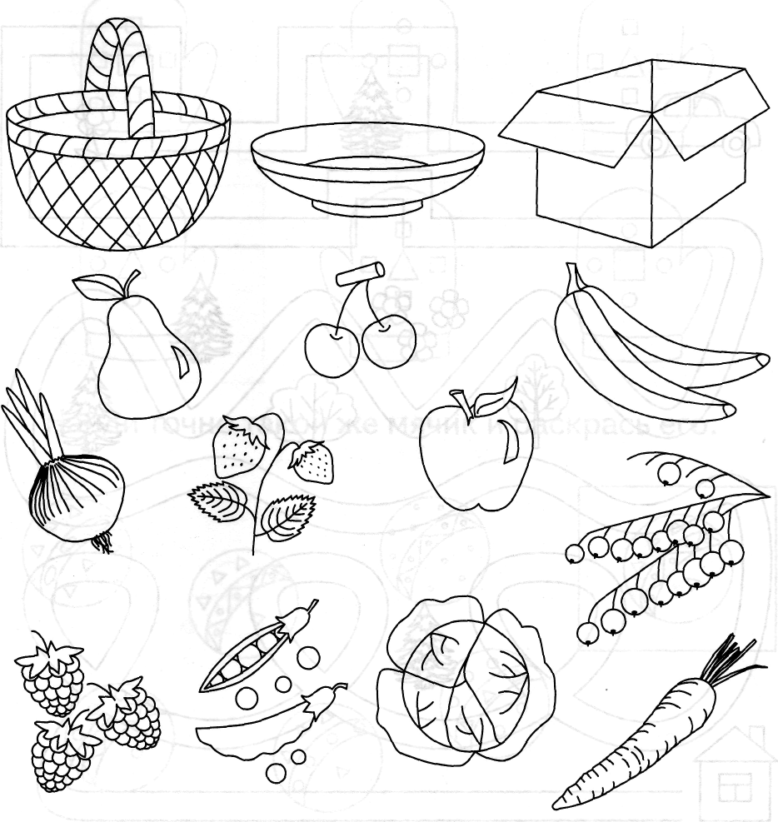

7.Профилактика нарушения зрения.
Глазами нарисовать 6 кругов по часовой стрелке и 6 против.

8. Раскрась цветок, который слева от белки, красным цветом, а который справа – синим.
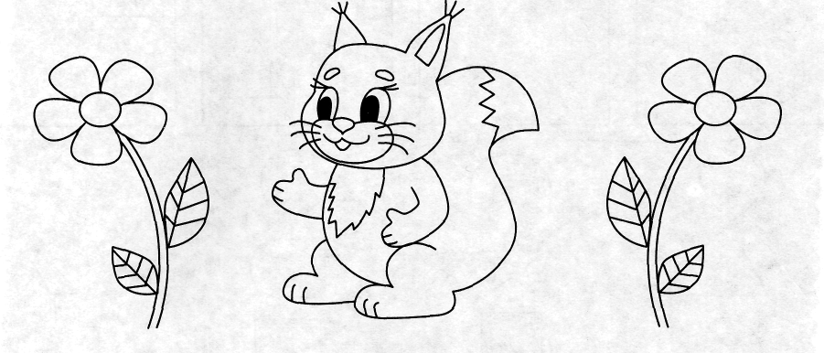
9. Задача на сообразительность:
Соедини в комплекты.
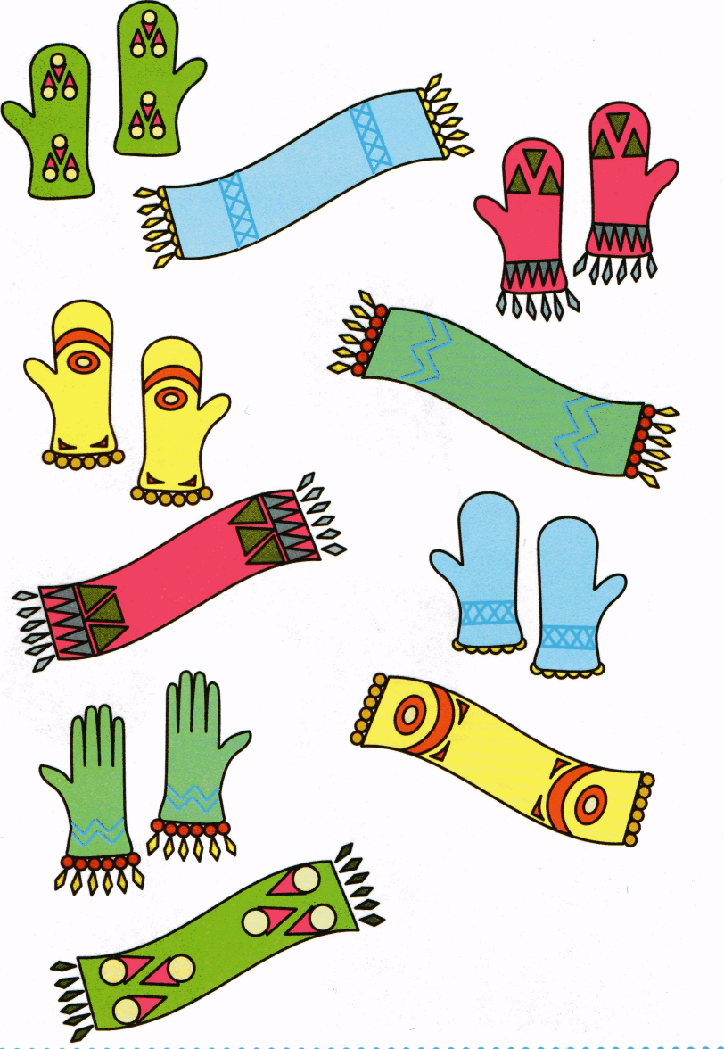

10. Рефлексия занятия.
- Что вам понравилось больше всего?
- Что не понравилось?
- Какие чувства испытываете сейчас?

11. Итог занятия.

